

**Ano Letivo 2014/15**

**Mestrado Integrado de Engenharia Informática e Computação**

**Relatório - Gestão de uma Biblioteca**

Duarte Pinto - 201304777

Guilherme Pinto - 201305803

Pedro Castro - 201305337

**Introdução**

Neste trabalho de grupo, iremos desenvolver e apresentar as diversas dinâmicas e recursos necessários para o desempenho das funções de uma biblioteca.

Iremos representar o funcionamento deste tipo de estabelecimento, organizando e compartimentando todas as componentes funcionais de uma biblioteca.

**Descrição do Contexto**

**Organização e estrutura**

Na gestão da biblioteca a ser apresentada, focar-nos-emos no armazenamento da informação indispensável ao controlo dos elementos associados ao estabelecimento, bem como às possíveis ações e serviços a ser executados.

Será gerida a manutenção dos itens pertencentes à biblioteca, ou seja, teremos os dados relativos a cada livro, jogo e filme, respetivas datas de publicação, autores, faixa etária a qual se destinam e outra informação complementar. Controlaremos o registo de funcionários, bem como de leitores associados. Teremos dados respetivos às requisições dos itens pelos utilizadores do estabelecimento e pela organização dos pisos e prateleiras da infra-estrutura, para acesso melhorado aos itens desejados pelos clientes.

Incluiremos também um Clube de Leitores ao qual todos os Clientes registados na plataforma poderão pertencer.

**Definições dos principais conceitos**

Pretendemos que a nossa base de dados descreva o funcionamento real e comum de uma biblioteca comum.

A principal ideia do projeto é a organização interna da biblioteca. O estabelecimento será organizado devidamente por secção de Livros, Filmes e Jogos, pelo que a secção, piso e respetiva prateleira serão dados fornecidos ao aceder a cada produto. Cada Item será distinguido pelo seu nome, ano de publicação, descrição, número de cópias, um género específico, a faixa etária à qual se destina e uma Editora. Relativamente aos diferentes tipos de itens, os Livros terão o número de edição e um código ISBN, assim como um Autor; os Filmes distinguem-se pela Realizador e pelos Autores que participaram e, por fim, os Jogos que se poderão destinar a diversas plataformas/consolas.

Relativamente ao funcionamento do estabelecimento, para ada piso serão destacados determinados funcionários com informação relativa à sua data de emprego, NIF, salário e morada. Quanto ao Cliente, este poderá associar-se ao Clube de Leitores e/ou requisitar os itens que desejar, sendo que para cada Requisição é guardada a data de levantamento e a situação de devolução em que o mesmo se encontra.

Relativamente a cada Cliente, será conhecida a sua morada.

Cada Pessoa será distinguida pelo seu nome, a sua data de nascimento e com uma determinada nacionalidade.

**Glossário**

* **Item :** superclasse de Livro, Jogo e Filme;
* **Pessoa :** superclasse de Autor, Cliente, Funcionário, Ator e Realizador;

**Diagrama de Classes**

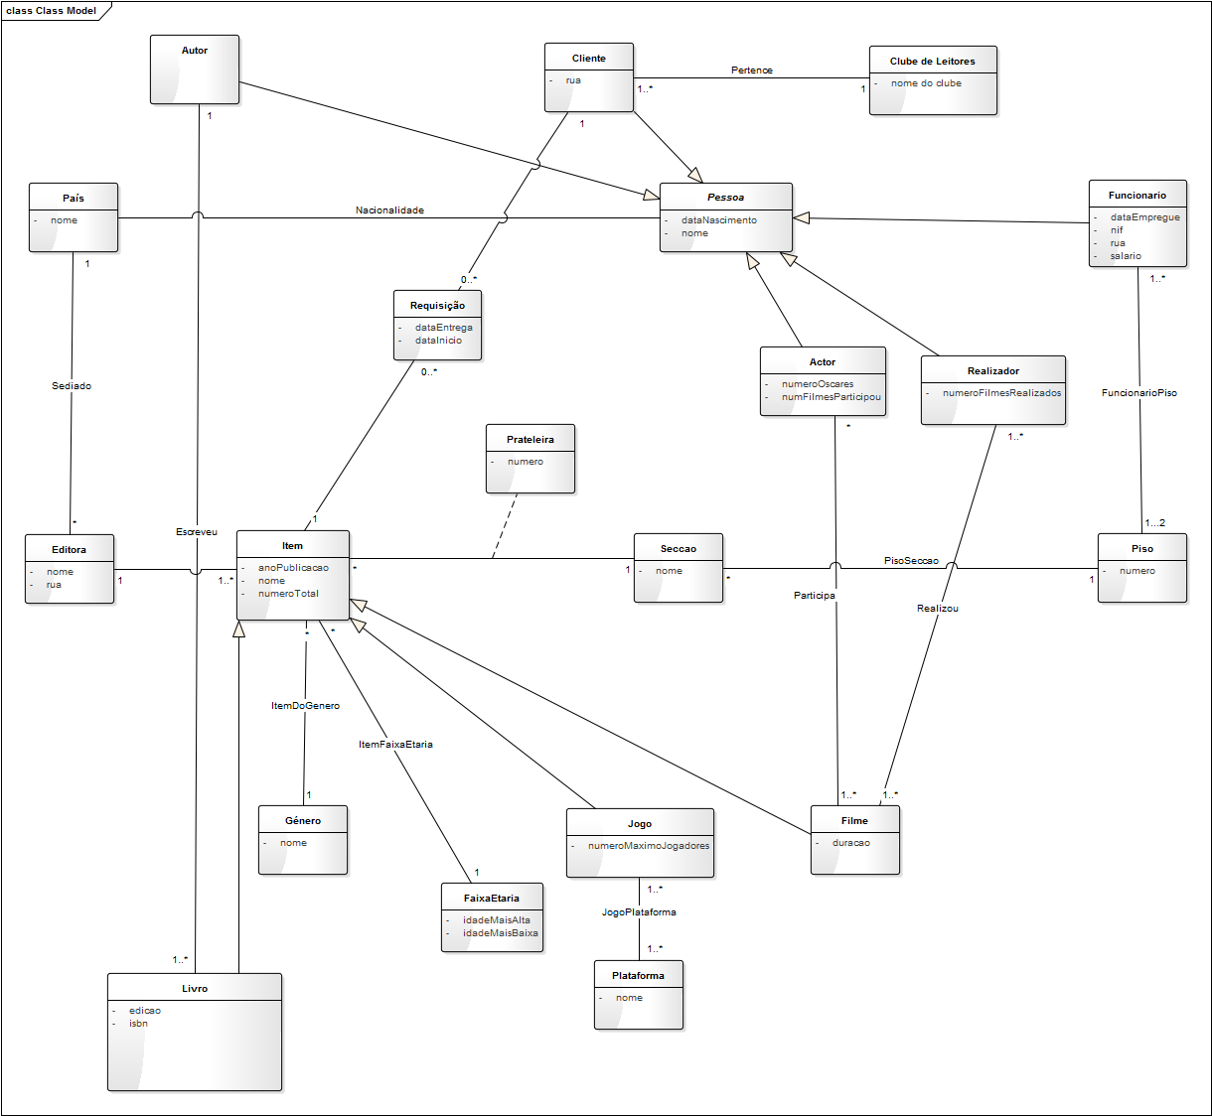

**Modelo Relacional**

Pais(nome);

Pessoa(idPessoa,nome, dataNascimento);

Nacionalidade(idPessoa->Pessoa, nome->Pais);

Autor(idPessoa->Pessoa);

Cliente(idPessoa ->Pessoa, rua, nomeClube->ClubeLeitores);

Funcionario(idPessoa->Pessoa, dataEmpregue, nif, rua, salario);

Actor(idPessoa->Pessoa, numeroOscares, numFilmesParticipou);

Realizador(idPessoa->Pessoa, numeroFilmesRealizados);

ClubeLeitores(nomeClube);

Item(idItem, anoPublicacao, nome, numeroTotal, idGenero->Genero, idFaixaEtaria ->FaixaEtaria, idEditora->Editora);

Livro(idItem->Item,edição, isbn);

Jogo(idItem->Item, numeroMaximoJogadores);

Filme(idItem->Item, duração);

Plataforma(idPlataforma, nome);

JogoPlataforma(idItem->Jogo, idPlataforma->Plataforma);

Genero(idGenero, nome);

FaixaEtaria(idFaixaEtaria, menorIdade, maiorIdade);

Escreveu(idPessoa->Autor, idItem->Livro);

Participa(idPessoa->Actor, idItem->Filme);

Realizou(idPessoa->Realizador, idItem->Filme);

Editora(idEditora, nome, morada);

Sediado(idEditora->Editora, nomePais->Pais);

Piso(numero);

FuncionarioPiso(idPessoa->Funcionario, numero->Piso)

Seccao(idSeccao, nome, numero->Piso)

Prateleira(nrPrateleira, idSeccao->Seccao, idItem->Item);

Requisicao(dataInicio, dataEntrega, idCliente->Cliente, idItem->Item);

**Conclusão**

Com isto, apresentaremos, de forma completa, um sistema de gestão de uma biblioteca que se aproxime o mais possível da realidade, capaz de gerir de forma simples e eficiente todo o seu funcionamento e dinâmica.